**RANCANGAN PEMBUATAN SISTEM INFORMASI GEOGRAFIS PEMETAAN LAHAN KOSONG BERBASIS WEBSITE**

(Laporan ini disusun untuk memenuhi ujian akhir semester mata kuliah Sistem Informasi Geografis)



DOSEN PENGAMPU :

ARI KURNIAWAN, S.KOM., M.T.

ANGGOTA KELOMPOK 9 :

1. SALSABILA MAHARANI A. H. (17051204009)
2. ROSIDA PUJIATI (17051204013)
3. RIAN DWI SUSANTO (17051204020)
4. FARHAN ANDYA R. (17051204077)

**TEKNIK INFORMATIKA 2017 A**

**PRODI S1 TEKNIK INFORMATIKA**

**JURUSAN TEKNIK INFORMATIKA**

**FAKULTAS TEKNIK**

**UNIVERSITAS NEGERI SURABAYA**

**2020**

# DAFTAR ISI

COVER......................................................................................................................................1

DAFTAR ISI 2

BAB 1

PENDAHULUAN 4

A. Latar Belakang 4

B. Rumusan Masalah 5

C. Batasan Masalah 5

D. Tujuan 5

E. Manfaat 5

BAB 2

RASIONALISASI 7

A. Models 7

B. Views 8

C. Controller 8

D. Struktur Direktori Framework 9

E. Fitur-fitur Framework 10

BAB 3

DESAIN SISTEM 11

A. Flowchart 11

B. CDM (Conceptual Data Model) 11

C. DFD (Data Flow Diagram) 12

D. Use Case 13

E. Activity Diagram 14

BAB 4

PEMBAHASAN 15

A. Tampilan Halaman Dashboard 15

B. Tampilan Halaman Data Lahan 16

C. Tampilan Halaman Fasilitas 16

D. Tampilan Halaman Klasifikasi Lahan 17

E. Tampilan Halaman Pemetaan Lahan 18

BAB 5

PENUTUP 19

A. KESIMPULAN 19

B. SARAN 19

DAFTAR PUSTAKA 20

LAMPIRAN 21

# BAB 1

# PENDAHULUAN

## Latar Belakang

Perkembangan sebuah wilayah dapat dilihat dan diukur dari pembangunan yang merata dari segala bidang, salah satunya adalah pembangunan insfrakstruktur. Pembangunan insfrastruktur mempertimbangkan banyak hal, diantaranya tata letak, kemudahan akses serta peningkatan kuantitas yang berkelanjutan. Maka dari itu dibuatlah sistem yang memberikan informasi lahan kosong layak bangun pada sebuah. Aplikasi yang akan dibangun berupa deteksi lahan kosong berbasis Sistem Informasi Geografis berbasis website yang memberikan informasi posisi lahan di suatu kelurahan, ukuran lahan yang tersedia dan terpakai serta akses lahan ke berbagai fasilitas umum yang terdekat.

Sistem Informasi Geografis berbasis website merupakan sebuah sistem grafis secara spasial atau koordinat dalam bentuk informasi dalam bentuk pemetaan. Kemampuan dasar Sistem Informasi Geografis yaitu mengintegrasikan berbagai operasi basis data seperti *query*, menganalisisnya serta menampilkannya dalam bentuk pemetaan berdasarkan letak geografisnya. Inputan Data, pengolahan dan melakukan proses analisis serta melakukan representasi data secara geografis merupakan hal yang mendasar pada sistem yang berbasis website. Dalam upaya meningkatkan kualitas pelayanan dan sistem pemetaan lahan kosong diperlukan informasi yang cepat dan akurat. Saat ini cara yang digunakan untuk melakukan kegiatan tersebut masih dilakukan secara manual sehingga prosesnya berjalan lambat.

Oleh karena itu harus dibangun suatu aplikasi sistem informasi pemetaan lahan kosong berbasis website. Sistem ini diantaranya dapat memeberikan informasi kepada masyarakat tentang informasi pemetaan lahan kosong, serta informasi lain yang berhubungan dengan pemetaan lahan kosong. Sistem informasi ini memanfaatkan teknologi internet sebagai media penyebaran informasi dan komunikasi yang dapat diakses dimana saja dan kapan saja.

Dengan adanya latar belakang, maka dibuatlah “RANCANGAN PEMBUATAN SISTEM INFORMASI GEOGRAFIS PEMETAAN LAHAN KOSONG BERBASIS WEBSITE”, dengan tujuan untuk memberikan informasi mengenai lokasi atau letak lahan kosong dan informasi tentang lahan kosong tersebut.

## Rumusan Masalah

Perumusan masalah pada laporan ini adalah :

1. Bagaimana membangun Sistem Informasi yang dapat menampilkan peta lahan kosong yang tervisualisasi dan memberikan informasi dengan cepat?
2. Bagaimana membangun Sistem Informasi agar pengguna dapat melakukan pencarian objek lahan kosong?

## Batasan Masalah

Batasan masalah dari laporan ini adalah :

1. Sistem ini hanya mengolah data untuk membuat peta lahan kosong.
2. Pembuatan peta lahan kosong ini berdasarkan data peta dari Google Maps.
3. Pada Sistem Informasi Geografis berbasis website ini hanya memberikan informasi – informasi yang terkait pada objek lahan kosong berupa nama lokasi, kelurahan, luas tanah, lahan terpakai, dan lahan tersisa.

## Tujuan

Tujuan Sistem Informasi Geografis berbasis website dari laporan ini adalah :

1. Merancang aplikasi Sistem Informasi Geografis berbasis website untuk mempermudah mendapatkan informasi yang telah diolah dan disimpan sebagai atribut suatu lokasi atau objek.
2. Membuat aplikasi Sistem Informasi Geografis berbasis website untuk lokasi pemetaan lahan kosong dengan memanfaatkan API Google Maps dan geojson.

## Manfaat

Melalui laporan ini diharapkan dapat memberi inputpositif untuk mengembangkan model Sistem Informasi Geografis Pemetaan Lahan Kosong.

Secara khusus, laporan ini diharapkan dapat bermanfaat bagi :

1. Masyarakat
2. Dapat meningkatkan dan memperbaiki sistem informasi pada pemetaan lahan kosong.
3. Memiliki kreatifitas dalam pengembangan informasi pemetaan lahan kosong.
4. Meningkatkan informasi pemetaan lahan kosong.
5. Agar masyarakat yang membutuhkan lahan kosong dapat memperoleh informasi yang sesuai dengan kebutuhan.
6. Penulis

Sebagai latihan dalam upaya menyusun buah pikiran secara tertulis dan sistematis dalam bentuk karya sebagai bahan bandingan atau referensi khususnya bagi penulis lain yang akan menguji masalah yang relevan.

# BAB 2

# RASIONALISASI

Pembuatan website sistem informasi geografis pemetaan lahan kosong ini dengan Framework menggunakan MVC (Models-View-Controller). Dimana aplikasi yang dibuat akan dipisahkan antara logika bisnis dan presentasinya, sehingga memungkinkan web programmer dan web designer bekerja secara terpisah antara satu dengan yang lain. Agar bisa mengembangkan web dengan framework, maka perlu dipahami terlebih dahulu konsep MVC dan struktur direktori dari framework.

Framework ini dibuat dengan menggunakan bahasa PHP, yang dapat digunakan untuk pengembangan web secara cepat. Adapun framework sendiri dapat diartikan sebagai suatu struktur pustaka-pustaka, kelas-kelas dan infrastruktur run-time yang dapat digunakan oleh programmer untuk mengembangkan aplikasi web secara cepat. Tujuan penggunaan framework adalah untuk mempermudah pengembang web mengembangkan aplikasi web yang robust secara cepat tanpa kehilangan fleksibilitas.

## Models

Models merupakan class PHP yang didesain untuk bekerja dengan informasi yang ada didalam basis data seperti operasi menambah, mengubah, menghapus dan menampilkan informasi yang ada didalam basis data. Dimana basis data menggunakan *library* dari laravel yaitu *Eloquent* *(*[*https://laravel.com/docs/8.x/eloquent*](https://laravel.com/docs/8.x/eloquent)*).* Contoh penggunaan model pada framework ini. Contoh penggunaan model pada framework ini.

<?php

use Illuminate\Database\Eloquent\Model as Eloquent;

use Illuminate\Database\Capsule\Manager as DB;

class Fasilitas extends Eloquent{

public function listing()

{$query = DB::table('fasilitas')

->join('tempat as kelurahan', 'fasilitas.id_kelurahan', '=', 'kelurahan.id','LEFT')

->select('fasilitas.*', 'kelurahan.nama as nama_kelurahan')

->orderBy('fasilitas.id','DESC')

->get();

return $query;

}}

## Views

Bagian ini bertanggung jawab terhadap tampilan informasi yang diperoleh dari basisdata/models. Pada konsep MVC, views merupakan bagian presentasi yang berisi code HTML. Ketika ingin mengubah tampilan dari aplikasi yang dibuat, cukup mengubah bagian views. Contoh penggunaan view pada framework.

<?php include 'header.php'; ?>

<!-- BEGIN: Subheader -->

<div class="m-content">

<div class="m-portlet m-portlet--mobile">

<div class="m-portlet__head">

<div class="m-portlet__head-caption">

<div class="m-portlet__head-title">

<h3 class="m-portlet__head-text">

<!--end:: Widgets/Profit Share--></div></div></div></div></div>

<?php include 'footer.php'; ?>

Dashboard

</h3></div></div></div>

<div class="m-portlet__body">

<div class="col-xl-8">

<!--begin:: Widgets/Profit Share-->

<div class="m-widget14">

<div class="m-widget14__header">

<h3 class="m-widget14__title">

INFORMASI TERBARU

</h3>

<span class="m-widget14__desc">

Data terbaru dari GIS Lahan

</span></div>

<div class="row align-items-center"><div class="col">

<div class="m-widget14__legends">

<div class="m-widget14__legend">

<span class="m-widget14__legend-bullet m--bg-accent"></span>

<span class="m-widget14__legend-text"><?= $data['lahan'] ?> Lokasi Tanah Kosong</span>

</div></div></div></div></div>

<!--end:: Widgets/Profit Share--></div></div></div></div></div>

<?php include 'footer.php'; ?>

## Controller

Controller bisa dikatakan sebagai jantung dari aplikasi web yang dibuat, controller berisi logika bisnis yang menginstruksikan model untuk mengambil informasi dari basis data dan kemudian ditampilkan Contoh penggunaan controller pada Framework ini.

<?php

class DashboardController extends Controller

{

protected $tempat ;

protected $lahan ;

public function __construct()

{$this->tempat = $this->model('Tempat');

$this->lahan = $this->model('Lahan');}

public function index()

{$data['kelurahan'] = count($this->tempat->jumlah_kelurahan());

$data['kecamatan'] = count($this->tempat->jumlah_kecamatan());

$data['lahan'] = count($this->lahan->listing());

$_SESSION['title'] = 'Dashboard';

return $this->view('dashboard', $data);

}}

Di dalam direktori framework, berisi file-file php yang bisa digunakan untuk membuat dan mengembangkan web. Direktori application/ merupakan direktori yang digunakan untuk meletakkan code dari aplikasi web yang akan dibuat.

## Struktur Direktori Framework

Struktur direktori dari framework sebagai berikut :

/

--framework_gis/

----app/

--------------Contrllers/

--------------Core/

--------------Models/

--------------Views/

--------------------------Error/

--------------.htaccess

--------------Database.php

--------------init.php

------public/

--------------assets/

--------------------------css/

--------------------------geo/

--------------------------img/

--------------------------js/

--------------------------vendor/

------------------------------------------app/

------------------------------------------demo/

------------------------------------------leaflet/

------------------------------------------snippets/

------------------------------------------vendor/

-------------------------.htaccess

-------------------------index.php

------vendor/

---------------bin/

---------------composer/

---------------doctrine/

---------------illuminate/

---------------nesbot/

---------------psr/

---------------symfony/

---------------voku/

---------------autoload.php

------composer.json

------composer.lock

Pada controller akan dibuat sebuah class yang diextend dari Class Controller yang ada pada Framework. Kemudian akan dibuat sebuah method dengan nama index yang akan memanggil view dengan nama index.php.

## Fitur-fitur Framework

Berikut adalah fitur-fitur yang dimiliki oleh Framewor ini:

* + Model-View-Controller, merupakan fitur yang digunakan untuk mengembangkan aplikasi web dengan memisahkan antara logika bisnis dan presentasi
  + Support terhadap PHP 7
  + Template Engine Class, merupakan fitur untuk memisahkan data dan presentasi.

Berdasarkan permasalahan yang sudah disampaikan, didapatkan bagaimana pembuatan framework PHP dalam sistem informasi geografis pemetaan lahan kosong.

# BAB 3

# DESAIN SISTEM

## Flowchart

Perancangan system dapat digambarkan sebagai berikut :

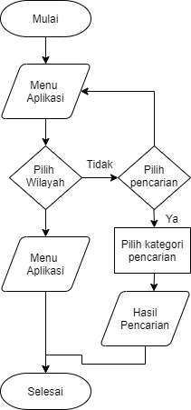

*Gambar 1 Diagram Alir SIG Pemetaan Lahan Kosong*

Gambar diatas menjelaskan tentang rancangan sistem secara umum masyarakat dapat melihat data lahan kosong layak bangun serta informasi lahan lain yang dibutuhkan, serta dapat melakukan pencarian informasi berdasarkan kategori tertentu.

## CDM (Conceptual Data Model)

Rancangan CDM untuk developer atau pembuat website.

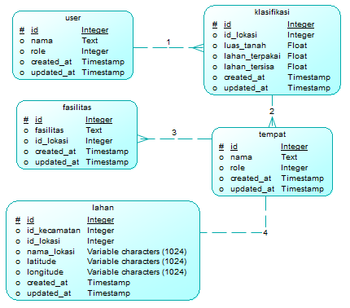

*Gambar 2 CDM SIG Pemetaan Lahan Kosong*

Gambar diatas menjelaskan tentang rancangan CDM untuk developer atau pembuat website dalam proses pembuatan databse aplikasi.

## DFD (Data Flow Diagram)

Rancangan DFD untuk pembuat website

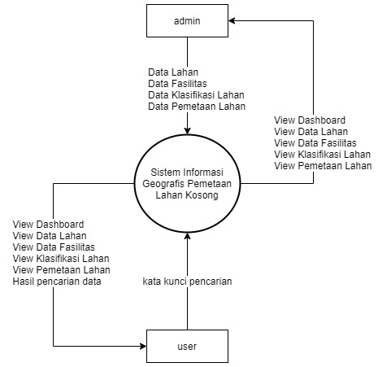

*Gambar 3 DFD SIG Pemetaan Lahan Kosong*

Dalam perancangan arus data dalam sistem informasi ini penulis menggunakan metode Data Flow Diagram (DFD). Sistem Informasi ini dimulai dari DFD context diagram, DFD context diagram ini menggambarkan sistem secara umum.

## Use Case

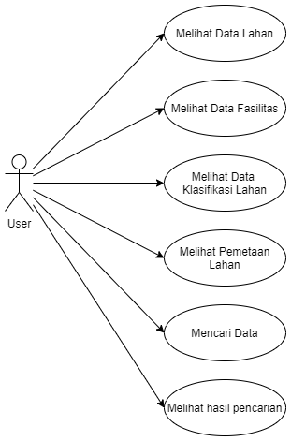

*Gambar 3 Use Case Aplikasi SIG Pemetaan Lahan Kosong*

Seperti gambar diatas, user dapat melakukan 5 (lima) aktifitas dalam aplikasi. User dapat melihat data lahan, melihat data fasilitas terdekat disekitar lokasi, melihat data klasifikasi lahan, melihat pemetaan lahan dalam bentuk peta / *map*, serta mencari data yang diinginkan dan melihat hasil pencarian data tersebut.

## Activity Diagram

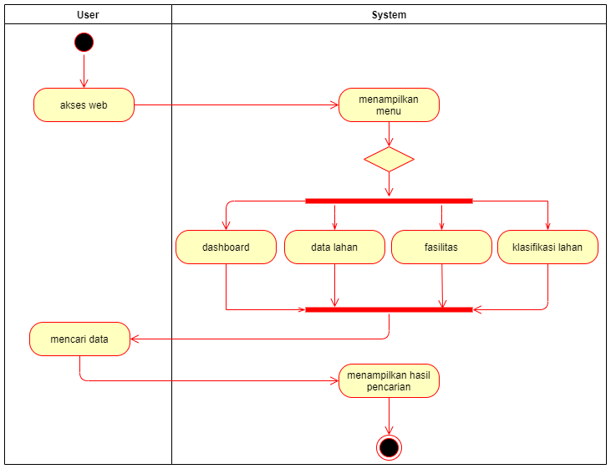

*Gambar 3 Activity Diagram Aplikasi SIG Pemetaan Lahan Kosong*

Seperti yang terlihat pada gambar diatas, diawali dengan user yang mengakses alamat web, maka system akan menampilkan halam dashboard dan menu lainnya. Kemudia user dapat memilih menu yang diinginkan untuk mencari informasi dan system akan melakukannya. Selain itu user juga dapat mencari data di kolom pencarian dan sistem akan menampilkan hasil pencarian.

# BAB 4

# PEMBAHASAN

## Tampilan Halaman Dashboard

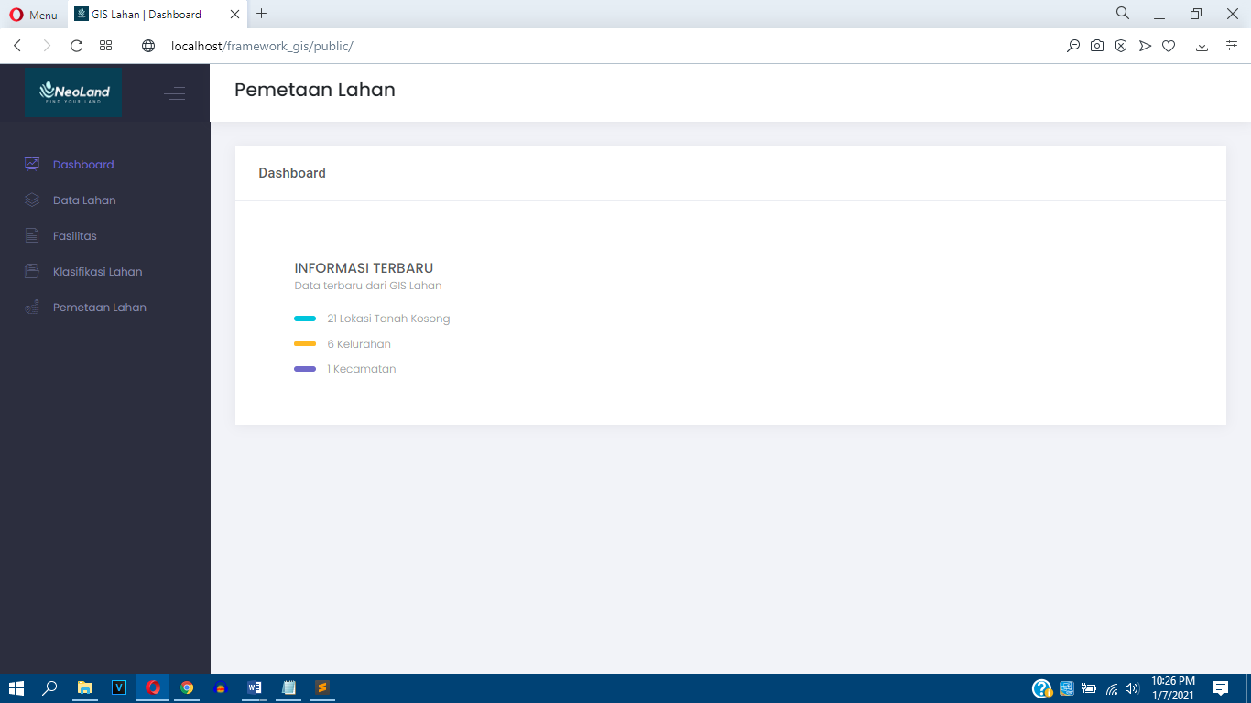

Halaman dashboard merupakan halaman awal yang ditampilkan saat pertama kali membuka website dengan mengakses <https://neolandsig.000webhostapp.com/public/>. Pada halaman dashboard menampilkan data keseluruhan sistem informasi seperti lokasi tanah kosong, jumlah kelurahan, dan jumlah kecamatan berupa rangkuman data yang user friendly sehingga mudah dimengerti oleh user. Disisi kiri halaman dashboard terdapat beberapa menu yang dapat diakses seperti data lahan, fasilitas klasifikasi lahan, dan pemetaan lahan.

## Tampilan Halaman Data Lahan

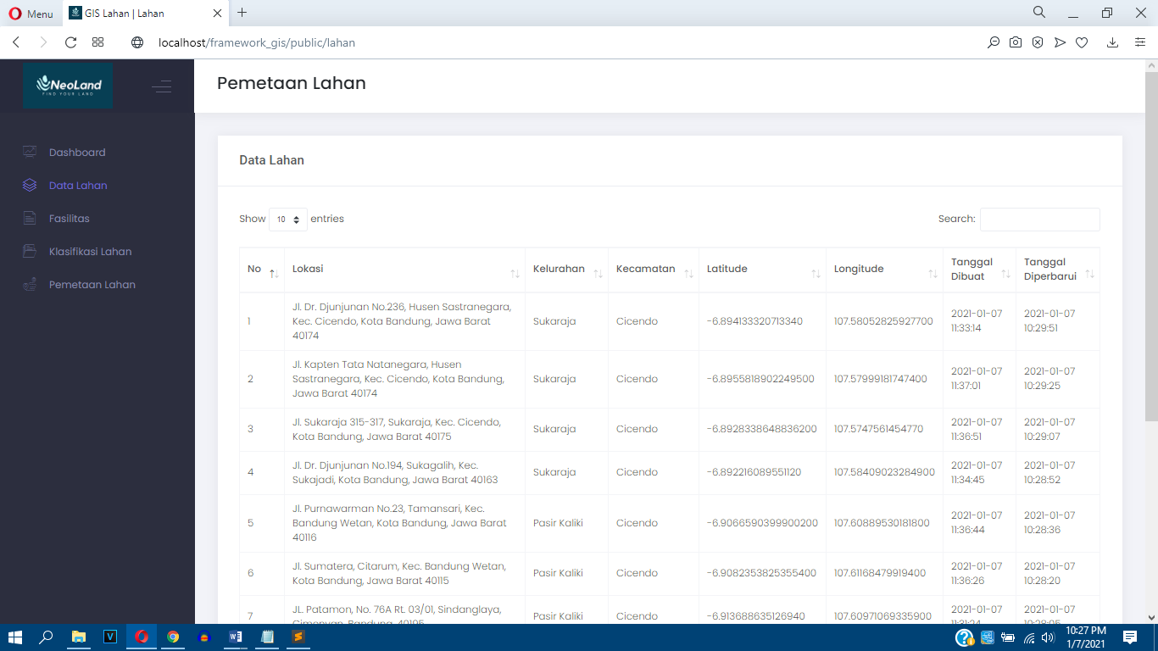

Pada halaman data lahan yang diakses dari <https://neolandsig.000webhostapp.com/public/Lahan> menampilkan keseluruhan data lahan yang terdapat dalam basis data. Data tersebut ditampilkan dalam bentuk tabel dengan jumlah kolom value sebanyak 5 (lima) yakni, nomor, lokasi, kelurahan, kecamatan, latitude, longitude, tanggal dibuat, dan tanggal diperbarui, serta jumlah data sebanyak 21 data. Disisi kanan atas tabel terdapat kolom pencarian untuk memudahkan user dalam mencari data yang diinginkan.

## Tampilan Halaman Fasilitas

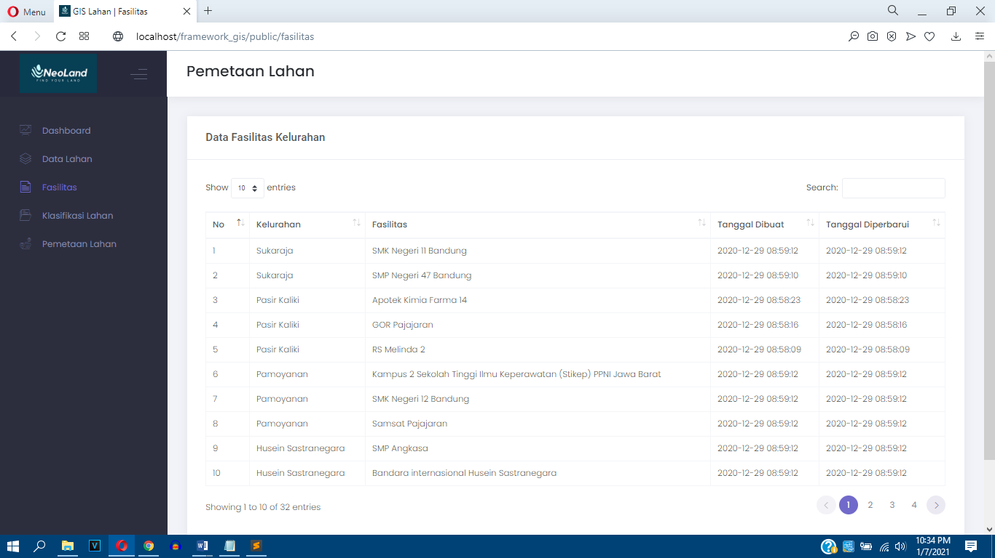

Halaman fasilitas diakses dengan <https://neolandsig.000webhostapp.com/public/Fasilitas>, merupakan halaman yang menampilkan data fasilitas yang terdapat di sekitar kelurahan. Data ditampilkan dalam bentuk tabel dan data berjumlah sebanyak 32 data. Selain itu, disisi kanan atas tabel terdapat kolom pencarian untuk memudahkan user dalam mencari data yang diinginkan.

## Tampilan Halaman Klasifikasi Lahan

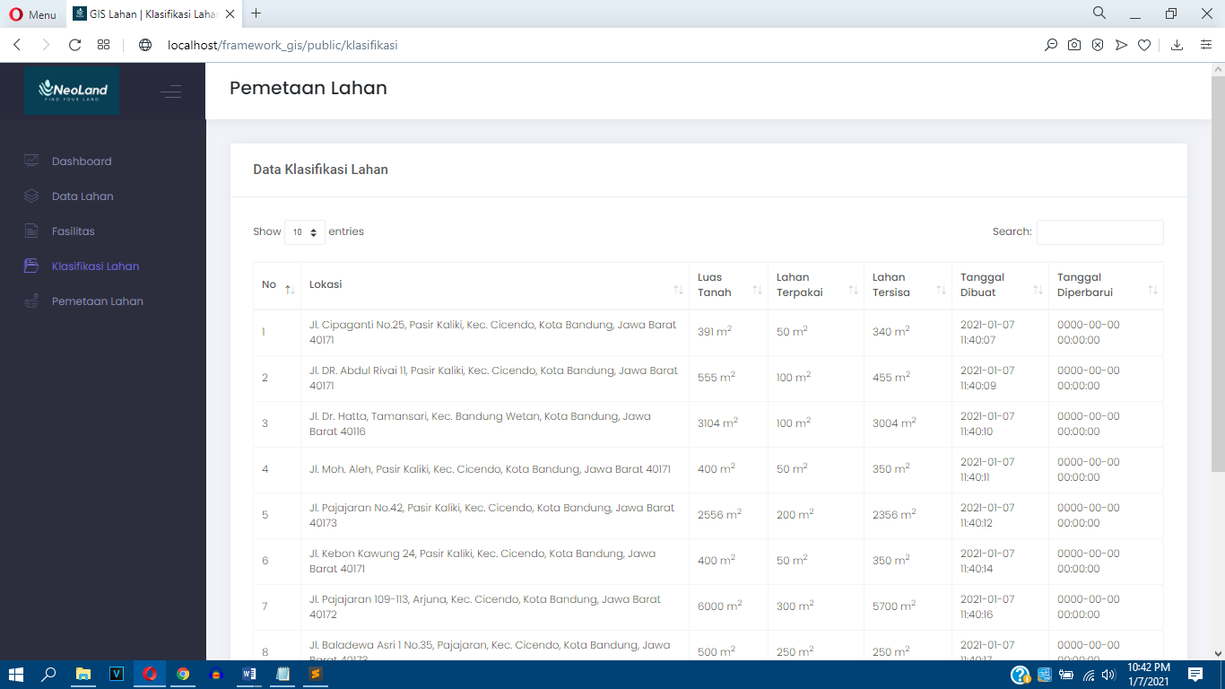

Pada halaman klasifikasi lahan yang diakses dari <https://neolandsig.000webhostapp.com/public/Klasifikasi> menampilkan keseluruhan data lahan yang terdapat dalam basis data. Data tersebut ditampilkan dalam bentuk tabel dengan jumlah kolom value sebanyak 7 (tujuh) yakni, nomor, lokasi, luas tanah, lahan terpakai, lahan tersisa, tanggal dibuat, dan tanggal diperbarui, serta jumlah data sebanyak 22 data. Disisi kanan atas tabel terdapat kolom pencarian untuk memudahkan user dalam mencari data yang diinginkan.

## Tampilan Halaman Pemetaan Lahan

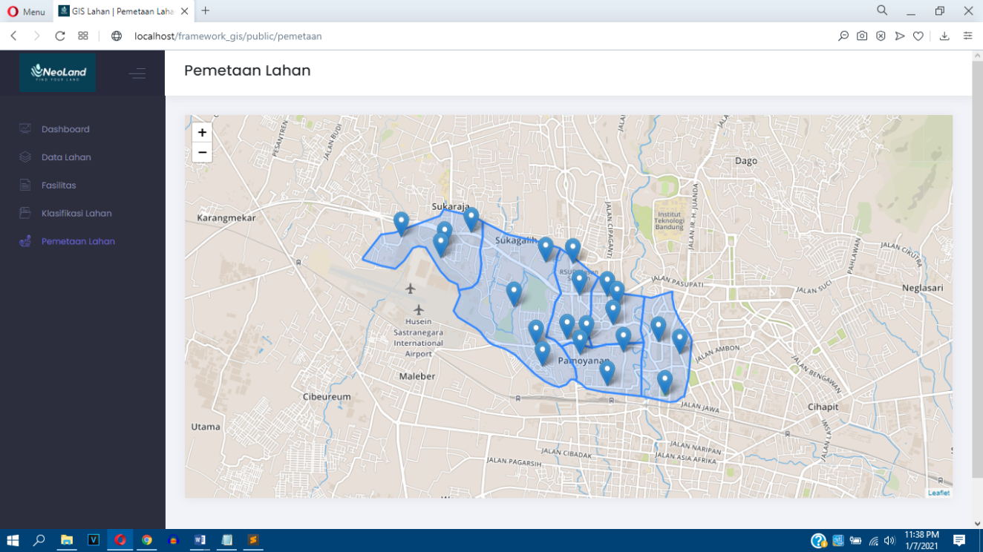

Halaman fasilitas diakses dengan <https://neolandsig.000webhostapp.com/public/Pemetaan>, merupakan halaman yang menampilkan data pemetaan lahan dalam bentuk peta. Peta yang dimaksud adalah maping menggunakan API GoogleMaps dan geojson. Peta seperti gambar diatas menampilkan titik lokasi tanah kosong dan batasan per kelurahan, serta fasilitas dan keterangan lahan pada legenda.

# BAB 5

# PENUTUP

## KESIMPULAN

Dengan perencanaan dan pengembangan aplikasi Sistem Informasi Geografis Pemetaan Lahan Kosong yang telah dilalui sebelumnya, dapat disimpulkan beberapa hal diantaranya :

1. Sistem yang dibangun berupa Sistem Informasi Geografis berbasis web yang memberikan informasi posisi lahan layak bangun, ukuran lahan yang tersedia serta akses lahan ke berbagai fasilitas umum yang terdekat.
2. Penggunaan geojson dalam pembutan website kali ini merupakan teknik yang dilakukan programmer dalam menampilkan data peta.

## SARAN

Dengan adanya sistem informasi yang terpadu dan efisien, pengguna dapat lebih mudah dan cepat mengetahui informasi yang diinginkan, serta menemukan informasi yang lebih banyak. Walaupun demikian, aplikasi ini masih membutuhkan kritik dan saran sebagai wujud dalam pengembangan aplikasi yang berkelanjutan. Oleh karena itu, diharapkan adanya riset dan pengembangan lebih lanjut terkait sistem yang lebih baik dan efisien, khususnya bagi para pengembang yang menjadikan aplikasi ini sebagai acuan maupun referensi di masa mendatang.

# DAFTAR PUSTAKA

Jogiyanto H.M, 1990, *Analisis dan Desain Sistem Informasi, Pendekatan Terstruktur Teori dan Praktik Aplikasi Bisnis,* Edisi Pertama, Penerbit Andi Offset, Yogyakarta.

Pressman, Roger S. 2005. SOFTWARE ENGINEERING A *Practitioner’s Approach.* The McGraw-Hill Companies,Inc.

Agus Mulyanto. (2012). *Sistem Informasi Konsep dan Aplikasi.* Pustaka Pelajaran. Yogyakarta.

Denny Carter dan Irma Agrisari (2003). Desain dan Aplikasi SIG. Jakarta : PT Elex Komputerindo.

# LAMPIRAN

1. Lampiran Timeline Pengerjaan

|  |  |  |
| --- | --- | --- |
| **Kegiatan** | **Deskripsi** | **Keterlibatan** |
| Analisis dan Studi Literatur | Mncari studi literature sebagai bahan acuan pembuatan laporan dan ide. Menganalisis dan menetapkan topik pembahasan. | Salsabila Maharani, Rosida Pujiati, Rian Dwi, Farhan Andya. |
| Perancangan konsep dan desain sistem | Membuat perancangan sistem seperti flowchart, struktur database, dan tampilan antar muka (interface). | Salsabila Maharani, Rosida Pujiati, Rian Dwi |
| Implementasi | Membuat program, terlibat dalam pembuatan sourcode | Rian Dwi |
| Testing | Testing aplikasi mencakup fungsi dari menu- menu yang dibuat. | Salsabila Maharani, Rosida Pujiati, Rian Dwi, Farhan Andya. |
| Dokumentasi laporan | Membuat laporan rancangan dan pelengkapnya. | Salsabila Maharani, Rosida Pujiati, Rian Dwi, Farhan Andya. |